السيرة الذاتيه
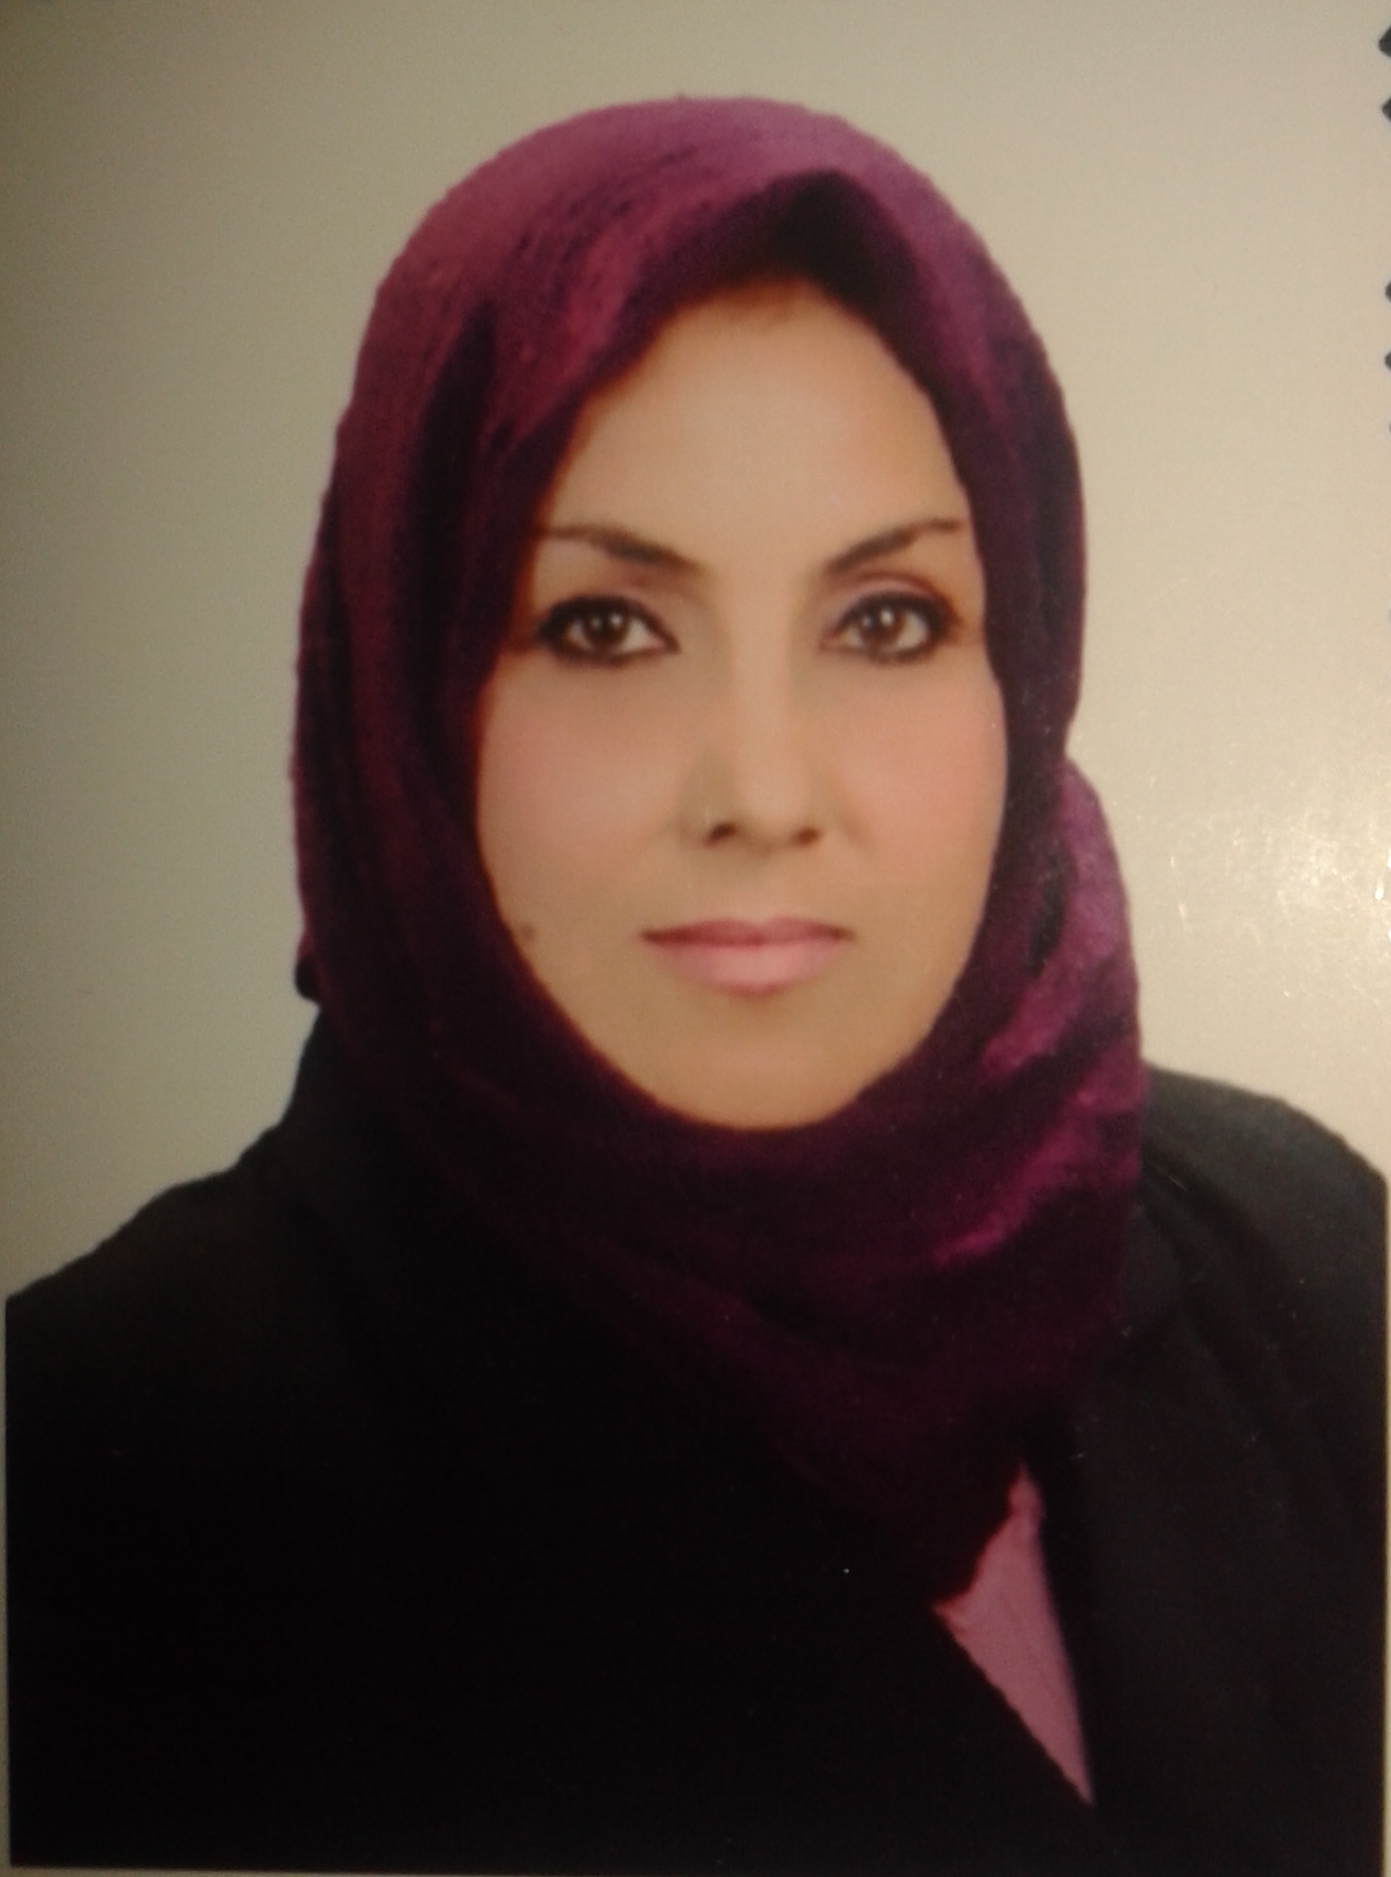

الصورة

الاســــــــــــم الرباعي واللقب : سهيلة كاظم مدلول هميم النعماني
تاريخ الميـلاد : يوم 21 شهر 3 سنة 1969
الحالة الزوجية : متزوجة
عـــــدد الأولاد :
الديـــــــــــانة : مسلمة
التـخـصــص : آثار العراق القديم

الوظيفــــــه : تدريسية

الدرجة العلمية : مدرس مساعد
عنوان العمل : كلية التربية الاساسية / الجامعة المستنصرية

الهاتف النقال : 07705247752
البريد إلالكتروني : suhaelaalnoomani@GMIAL.COM

- أولاً : المؤهلات العلمية .
الدرجة العلمية | الجامعة | الكليـــة | التاريخ
بكالوريوس | بغداد | الاداب | 2006
الماجستير | بغداد | الاداب | 2014
الدكتوراه

دبلوم عام
ت | الوظيفة | الجهة | الفترة من - الى
1 | معاون ملاحظ فني | الجامعة المستنصرية / كلية التربية الاساسية | 23/9/1993 الى 1998
2 | ملاحظ فني | الجامعة المستنصرية / كلية التربية الاساسية | 1998 الى 2006
3 | رئيس ملاحظين فنيين | الجامعة المستنصرية / كلية التربية الاساسية | 2006 الى 2012
4 | معاون مدير فني | الجامعة المستنصرية / كلية التربية الاساسية | 2012 الى 2014
- ثانياً : التدرج الوظيفي .

- ثالثاً : التدريس الجامعي .
ت | الجهة (المعهد / الكلية) | الجامعة | الفترة من - الى
1 | تدريسية | الجامعة المستنصرية / كلية التربية الاساسية | 2014 الى الان
2
3
4

- رابعاً : المقررات الدراسية التى قمت بتدريسها.
ت | القســـم | المـــــادة | السنـــــة
1 | الجغرافية | تاريخ العراق القديم | 2014
2 | الجغرافية | تاريخ العرب قبل الاسلام | 2014
3 | الجغرافية | تاريخ العراق القديم | 2015
4 | الجغرافية | تاريخ العرب قبل الاسلام | 2015
 | الجغرافية | تاريخ العراق القديم | 2016
3 | معلوم صفوف اولى | مفاهيم الجغرافية | 2016
4 | جغرافية | تاريخ العرب قبل الاسلام | 2016
5 | جغرافية | تاريخ العراق القديم | 2017
6 | جغرافية | تاريخ العرب قبل الاسلام | 2017
7 | جغرافية | تاريخ العراق القديم | 2018
8 | تاريخ | جغرافية عامة | 2018
- خامساً: ( الاطاريح ، الرسائل ) التي أشرف عليها:
ت | اسم الأطروحة أو الرسالة | القســـم | السنــة
1
2
3
4
5
6
- سادساً: المؤتمرات والندوات العلمية وورش العمل التي شارك فيها.
ت | العنوان | السنــة | مكان أنعقادها | نوع  المشاركة  ( بحث / بوستر حضور)
1 | مؤتمر العلمي (مستقبل الهوية الوطنية في العراق في ضوء التحديات الداخلية والخارجية) | 2015 | جامعة بغداد / مركز الدراسات الاستراتيجية والدولية | مشاركة
2 | ورشة عمل (اهوارنا تراث عالمي) | 2017 | جامعة ذي قار / كلية العلوم | مشاركة
3 | ورشة عمل (orcid) | 2017 | جامعة المستنصرية / كلية التربية الاساسية | مشاركة
4 | ندوة (المشكلات الاجتماعية برؤية علمية واكاديمية) | 2017 | مؤسسة العراقة للثقافة والتنمية | مشاركة
5 | ندوة (التطرف والاعتدال في التعامل السياسي واثره على الاوطان) | 2017 | مؤسسة العراقة للثقافة والتنمية | مشاركة
6 | ندوة (دور المثقف العراقي في احياء الهوية الوطنية اشكالية التراث والحداثة) | 2017 | مؤسسة العراقة للثقافة والتنمية | مشاركة
7 | مؤتمر (المؤتمر الطلابي الاول لمشاريع تخرج طلبة قسم العلوم) | 2017 | جامعة المستنصرية / كلية التربية الاساسية | حضور
- سابعا : الأنشطة العلمية الاخرى .
داخل الكلية | خارج الكلية
- لجنة تدقيق شيتات
2-لجنة المتابعة
3-لجنة الارشاد

4-لجنة جرد اسماء الطلبة بخصوص البروفايل الاكاديمي

- ثامنا: المشروعات البحثية فى مجال التخصص لخدمة البيئة والمجتمع أو تطوير التعليما.
ت | أسم البحث | محل النشر | السنة
1 | حظيرة الحيوانات في العراق القديم | مجلة دراسات في التاريخ والاثار | 2013
2 | أسس التعليم في العراق القديم ودوره في النهوض الفكري | جامعة بغداد / كلية الاداب / مجلة الاداب | 2017
3 | التكوين التأريخي للشخصية العراقية القديمة | جامعة المستنصرية / كلية التربية الاساسية | 2017
4
5
6
- تاسعا: عضوية الهيئات العلمية المحلية والدولية .
- عاشراً: كتب الشكر ، الجوائز و شهادات التقدير.
ت | كتاب الشكر أو الجائزة أو شهادة التقدير | السنة | الجهة
1 | شكر وتقدير | 2015 | رئاسة الجامعة
2 | شكر وتقدير | 2015 | جامعة بغداد
3 | شهادة تقديرية | 2015 | جامعة بغداد
4 | شهادة تقديرية | 2015 | كلية التربية الاساسية
5 | شكر وتقدير | 2017 | كلية التربية الاساسية
6 | شكر وتقدير | 2017 | جامعة ميسان
- حادى عشر :الكتب المؤلفة أو المترجمة.
ت | أسم الكتاب | سنة النشر
1
2
- ثاني عشر :اللغــات التي تجيدها.
- العربية
- الانكليزية

الصورة
Biography

Full name and surname : Suhaila Kazem
meaning Hmam Nomani
Date of Birth : Day 21 Month 3 1969
Marital Status : married
Number of Children :
Religion : Muslim
Specialization : the effects of the old Iraq
Occupation : teaching
Degree: Assistant Lecturer
Work Address: College of Basic / Mustansiriya University Education

الهاتف النقال : 07705247752
البريد إلالكتروني : suhaelaalnoomani@GMIAL.COM

- First : Qualifications .
الدرجة العلمية | الجامعة | الكليـــة | التاريخ
بكالوريوس | Baghdad | Arts | 2006
الماجستير | Baghdad | Arts | 2014
الدكتوراه

دبلوم عام
ت | الوظيفة | الجهة | الفترة من - الى
1 | Associate observant technician | Mustansiriya University / College of Basic Education | 23/9/1993 for 1998
2 | Observant technician | Mustansiriya University / College of Basic Education | 1998 for 2006
3 | Prime observers technicians | Mustansiriya University / College of Basic Education | 2006 for 2012
4 | Associate Art Director | Mustansiriya University / College of Basic Education | 2012 for 2014
- ثانياً : التدرج الوظيفي .

- ثالثاً : التدريس الجامعي .
ت | الجهة (المعهد / الكلية) | الجامعة | الفترة من - الى
1 | Teaching | Mustansiriya University / College of Basic Education | 2014 for now
2
3
4

- رابعاً : المقررات الدراسية التى قمت بتدريسها.
ت | القســـم | المـــــادة | السنـــــة
1 | Geographic | Iraq's ancient history | 2014
2 | Geographic | The history of the Arabs before Islam | 2014
3 | Geographic | Iraq's ancient history | 2015
4 | Geographic | The history of the Arabs before Islam | 2015
 | Geographic | Iraq's ancient history | 2016
3 | It is known among the first | Geographical concepts | 2016
4 | Geographic | The history of the Arabs before Islam | 2016
5 | Geographic | Iraq's ancient history | 2017
6 | Geographic | The history of the Arabs before Islam | 2017
7 | Geographic | Iraq's ancient history | 2018
8 | Department of History | General geography | 2018

- خامساً: ( الاطاريح ، الرسائل ) التي أشرف عليها:
ت | اسم الأطروحة أو الرسالة | القســـم | السنــة
1
2
3
4
5
- سادساً: المؤتمرات والندوات العلمية وورش العمل التي شارك فيها.
ت | العنوان | السنــة | مكان أنعقادها | نوع  المشاركة  ( بحث / بوستر حضور)
1 | Scientific Conference ( the future of the national identity in Iraq in light of the internal and external challenges ( | 2015 | Baghdad University / Center for Strategic and International Studies | Participation
2 | Workshop Ahwarna World Heritage | 2017 | University of Dhi Qar / Faculty of Science | Participation
3 | Workshop orcid | 2017 | University of Mustansiriya / Faculty of Basic Education | Participation
4 | Seminar (social problems with scientific and academic vision) | 2017 | Al - Araqa Foundation for Culture and Development | Participation
5 | Symposium (extremism and moderation in the political deal and its impact on the homelands) |  | Al - Araqa Foundation for Culture and Development | Participation
6 | Symposium (the role of the Iraqi intellectual in the revival of national identity problematic heritage and modernity) |  | Al - Araqa Foundation for Culture and Development | Participation
 | Conference (the first student conference for graduate projects students science department) |  | University of Mustansiriya / Faculty of Basic Education | Participation

- سابعا : الأنشطة العلمية الاخرى .
داخل الكلية | خارج الكلية
1 - Audit Committee Shitat
2. Follow-up Committee
3. Coaching Committee
4 - Committee for the registration of students' names regarding the academic profile

- ثامنا: المشروعات البحثية فى مجال التخصص لخدمة البيئة والمجتمع أو تطوير التعليما.
ت | أسم البحث | محل النشر | السنة
1 | The animal shed in old Iraq | Journal of Studies in History and Archeology | 2017
2 | Foundations of education in ancient Iraq and its role in intellectual advancement | University of Baghdad / Faculty of Arts / Journal of Arts | 2017
3 | Historical configuration of the old Iraqi character | University of Mustansiriya / Faculty of Basic Education | 2017
- تاسعا: عضوية الهيئات العلمية المحلية والدولية .
- عاشراً: كتب الشكر ، الجوائز و شهادات التقدير.
ت | كتاب الشكر أو الجائزة أو شهادة التقدير | السنة | الجهة
1 | Acknowledgements | 2015 | Presidency University
2 | Acknowledgements | 2015 | Baghdad University
3 | A certificate of appreciation | 2015 | Baghdad University
4 | A certificate of appreciation | 2015 | Faculty of Basic Education
5 | Acknowledgements | 2017 | Faculty of Basic Education
6 | Acknowledgements | 2017 | University of Maysan

- حادى عشر :الكتب المؤلفة أو المترجمة.
ت | أسم الكتاب | سنة النشر
1
2
- ثاني عشر :اللغــات التي تجيدها.
- العربية
- الانكليزية

